DOMParser

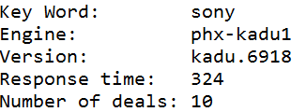

DOMXPathParser



SAXParser2



StAXParser

